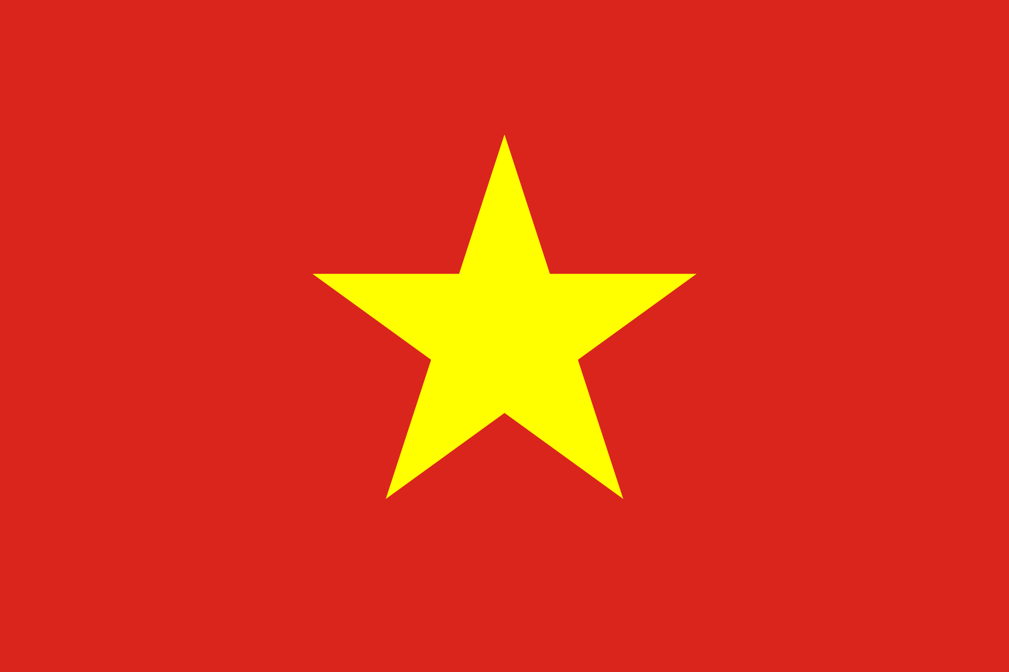
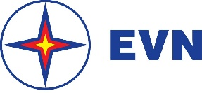
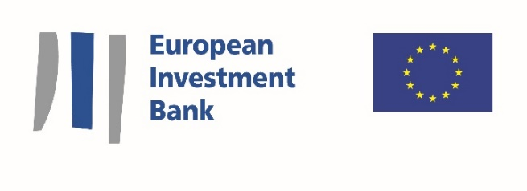

Thông cáo báo chí
Lễ ký kết Biên bản ghi nhớ giữa EVN và EIB

Trong thời gian từ ngày 5 – 11/12/2022, Đoàn lãnh đạo cấp cao của EVN do Chủ tich HĐTV EVN Dương Quang Thành dẫn đầu đã có chuyến công tác tháp tùng Thủ tướng Chính phủ tại châu Âu. Đoàn công tác đã làm việc với Ngân hàng Đầu tư châu Âu (EIB) và các đối tác về thu xếp vốn và hợp tác trong các dự án đầu tư của EVN và các đơn vị.
Nhân dịp này, ngày 10/12/2022, tại Trụ sở của EIB ở Luxembourg, Chủ tịch EVN Dương Quang Thành và Phó Chủ tịch EIB Kris Peeters đã ký kết Biên bản ghi nhớ, tạo tiền đề cho sự đóng góp của EIB vào quá trình phát triển bền vững và lộ trình chuyển dịch năng lượng của EVN. Lễ ký có sự chứng kiến của Thủ tướng Chính phủ Việt Nam Phạm Minh Chính.
Biên bản ghi nhớ mở ra cơ hội để EIB tham gia hỗ trợ tài chính trực tiếp cho các dự án đầu tư điện tại Việt Nam và tăng cường quan hệ đối tác trong các lĩnh vực sản xuất, truyền tải, phân phối và bán lẻ điện năng, cũng như quá trình chuyển đổi năng lượng theo hướng khử cacbon.
Phó Chủ tịch EIB Kris Peeters, người phụ trách hoạt động của Ngân hàng EIB tại Đông Nam Á, cho biết: “Tôi vui mừng chào đón phái đoàn Việt Nam do Thủ tướng Chính phủ Phạm Minh Chính dẫn đầu đến thăm trụ sở của EIB. Cuộc họp tạo điều kiện cho EIB nhấn mạnh tầm quan trọng của sự hợp tác và quan hệ đối tác của chúng tôi với Việt Nam, với tư cách là Ngân hàng Khí hậu của EU trong bối cảnh hỗ trợ các nỗ lực của Việt Nam trong thích ứng hơn với biến đổi khí hậu và thúc đẩy các lĩnh vực chính của Thỏa thuận xanh của EU. Việc ký Biên bản ghi nhớ với Tập đoàn Điện lực Việt Nam là cần thiết để đẩy nhanh các cuộc thảo luận, trao đổi thông tin quan trọng và mở đường cho EIB tham gia vào các dự án năng lượng lớn ở Việt Nam. Chúng tôi hỗ trợ quá trình chuyển đổi carbon thấp của Việt Nam sang các hệ thống năng lượng hiện đại đồng thời đảm bảo tăng trưởng kinh tế, an ninh năng lượng và bền vững môi trường.”
Chủ tịch HĐTV Tập đoàn Điện lực Việt Nam Dương Quang Thành cho biết: “EVN là tập đoàn kinh tế nhà nước chủ lực, đóng vai trò quan trọng trong đảm bảo cung cấp điện ở Việt Nam. Tham gia vào hành trình hiện thực hóa mục tiêu không phát thải thuần vào năm 2050 của Chính phủ Việt Nam, EVN đã và đang xây dựng lộ trình chuyển dịch năng lượng của riêng mình, theo đó có nhiều dự án nằm trong danh mục đầu tư tiềm năng trong tương lai như điện gió ngoài khơi, thủy điện tích năng, thủy điện mở rộng, lưới điện truyền tải, v.v. đủ điều kiện để EIB tham gia tài trợ. Sự hợp tác giữa EVN và EIB được kỳ vọng sẽ góp phần hỗ trợ Việt Nam phát triển ít khí thải và thích ứng với biến đổi khí hậu, cũng như thúc đẩy quá trình chuyển dịch công bằng và khử cacbon của hệ thống điện, phát triển các cơ hội kinh tế mới để hỗ trợ quá trình chuyển dịch của Việt Nam hướng tới tương lai không có phát thải ròng.
Ngân hàng Đầu tư Châu Âu (EIB) là định chế cho vay của Liên minh Châu Âu (EU), có cổ đông là 27 quốc gia thành viên. EIB là tổ chức tài chính đa phương lớn nhất thế giới và là một trong những nhà tài trợ các dự án thích ứng khí hậu lớn nhất. Được thành lập năm 1958, EIB đã đầu tư hàng tỷ EURO tập trung trong các lĩnh vực: khí hậu và môi trường, phát triển, đổi mới sáng tạo, doanh nghiệp vừa và nhỏ, cơ sở hạ tầng… EIB cung cấp nhiều dịch vụ đa dạng như cho vay, bảo lãnh, đầu tư cổ phần, dịch vụ tư vấn…
EIB đã ký Thỏa thuận khung hợp tác tài chính với Việt Nam từ năm 1997. Đến nay EIB đã ký kết với Chính phủ Việt Nam 05 Hiệp định, gồm 02 Hiệp định tín dụng môi trường và 03 Hiệp định Dự án Metro.

Liên hệ:

EIB Olga Sushytska, o.sushytska@eib.org , +352 4379 70578
Website: www.eib.org/press — Press Office: +352 4379 21000 — press@eib.org

EVN Ban Truyền thông, bantt@evn.com.vn, +844 66946699
Website: www.evn.com.vn, fanpage: https://facebook.com/evndienlucvietnam

